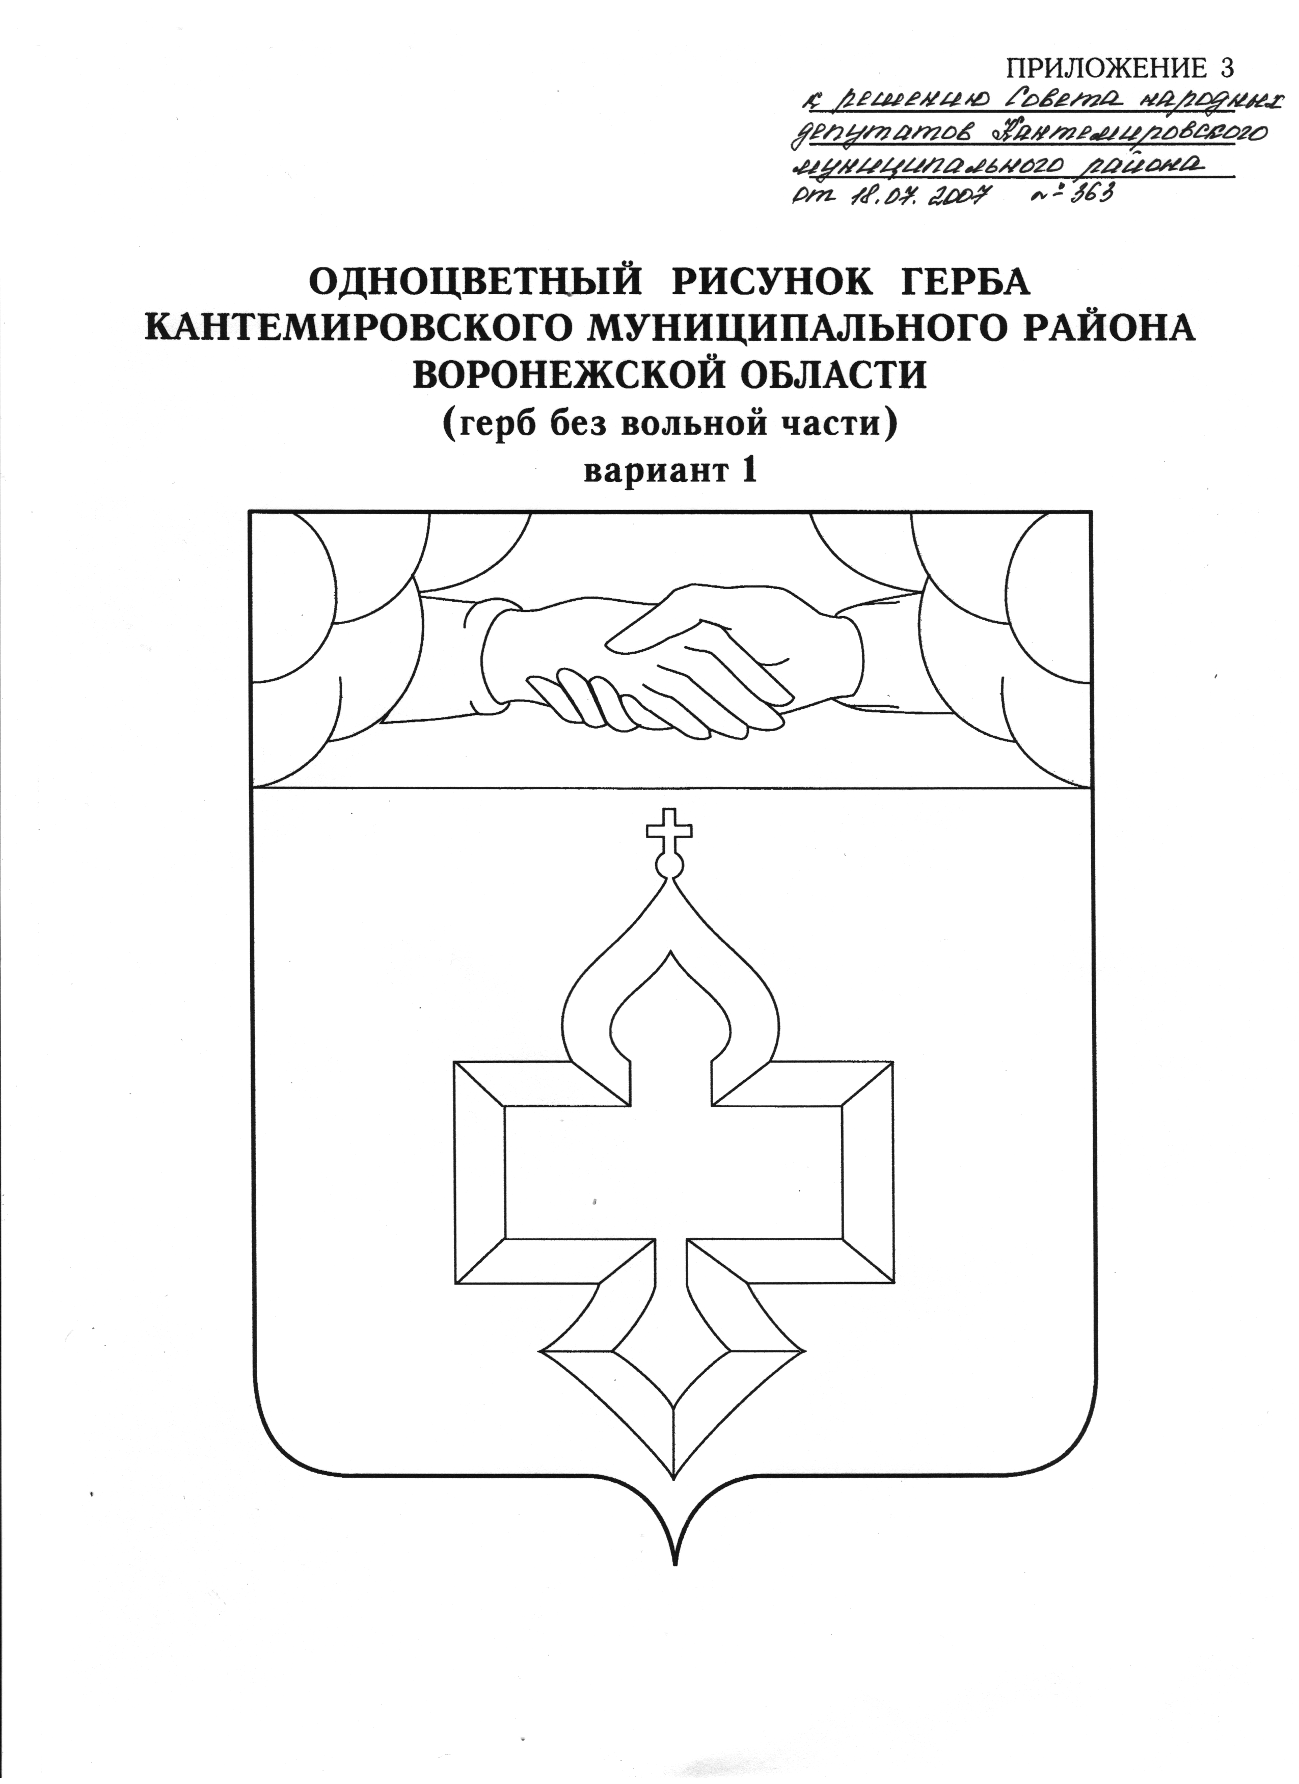

## СОВЕТ НАРОДНЫХ ДЕПУТАТОВ КАНТЕМИРОВСКОГО

## МУНИЦИПАЛЬНОГО РАЙОНА ВОРОНЕЖСКОЙ ОБЛАСТИ

**РЕШЕНИЕ**

№_______ от « 27 » декабря 2023года

р.п.Кантемировка

**О Заключении на проект решения**

**Совета народных депутатов Кантемировского муниципального**

**района «О районном бюджете на 2024 год и на плановый период 2025 и 2026 годов»**

В соответствии с пунктом 2 статьи 19 Федерального закона Российской Федерации от 07.02.2011г. № 6-ФЗ «Об общих принципах организации и деятельности контрольно-счетных органов субъектов Российской Федерации и муниципальных образований», пунктом 1 статьи 9 Положения о Контрольно-счетной комиссии Кантемировского муниципального района, утвержденного решением Совета народных депутатов Кантемировского муниципального района от 15.11.2021 г. № 64 Совет народных депутатов Кантемировского муниципального района РЕШИЛ:

1. Принять к сведению прилагаемое заключение на проект решения Совета народных депутатов Кантемировского муниципального района Воронежской области «О районном бюджете на 2024 год и на плановый период 2025 и 2026 годов»

2. Опубликовать настоящее решение в информационном бюллетене «Формула власти».

Председатель Совета

народных депутатов Кантемировского

муниципального района В.А. Пулин